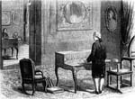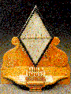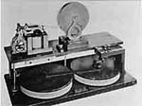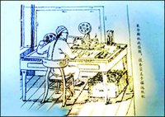
1753年2月17日，《苏格兰人》杂志上发表了一封署名C.M的书信。在这封信中，作者提出了用电流进行通信的大胆设想。他建议：把一组金属线从一个地点延伸到另一个地点，每根金属线与一个字母相对应。在一端发报时，便根据报文内容将一条条金属线与静电机相连接，使它们依次通过电流。电流通过金属线上的小球便将挂在它下面的写有不同字母或数字的小纸片吸了起来，从而起到远距离传递信息的作用。
1839年7月9日，英国退役军官威廉.福瑟吉尔.库克(Williain Fothengill Cooke)与伦敦高等学院的自然哲学教授惠斯登（Wheatstone）两人合作制成的5指针的电报机开始在伦敦的帕丁顿车站与韦斯特.德雷顿之间的铁路线上使用，距离达21公里。之后他们不断改进电报机，使这种电报机在英国铁路上一直使用到20世纪初。
1844年5月24日，莫尔斯从华盛顿到巴尔的摩拍发人类历史上的第一份电报。在座无虚席的国会大厦里,莫尔斯用激动得有些颤抖的双手,操纵着他倾十余年心血研制成功的电报机, 发出了:“上帝创造了何等奇迹!”一语。
清廷于1880年9月架设津沪电报线。1881年12月24日，津沪电报线全线竣工，28日正式营业。1882年，上海电报学堂成立，招生20名，学习有关电报知识和收发报技术。1884年11月5日，沪粤电报线架成。同年，津沪电报总局由津迁沪，并改称中国电报总局，上海成为中国电报通讯中心之一。
电报的发明，拉开了电信时代的序幕，开创了人类利用电来传递信息的历史。从此，信息传递的速度大大加快了。“嘀—嗒”一响( 1秒钟)，电报便可以载带着人们所要传送的信息绕地球走上7圈半。这种速度是以往任何一种通信工具所望尘莫及的。

